第一步：

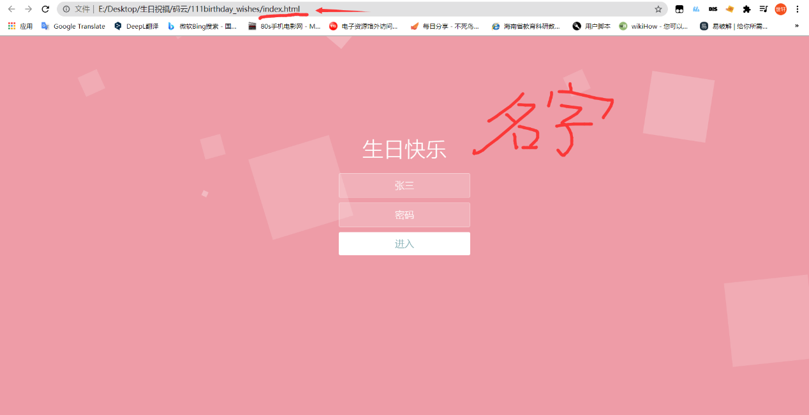

html文件夹下的login.html

第17行,对张三二字进行更改，改成你想要的

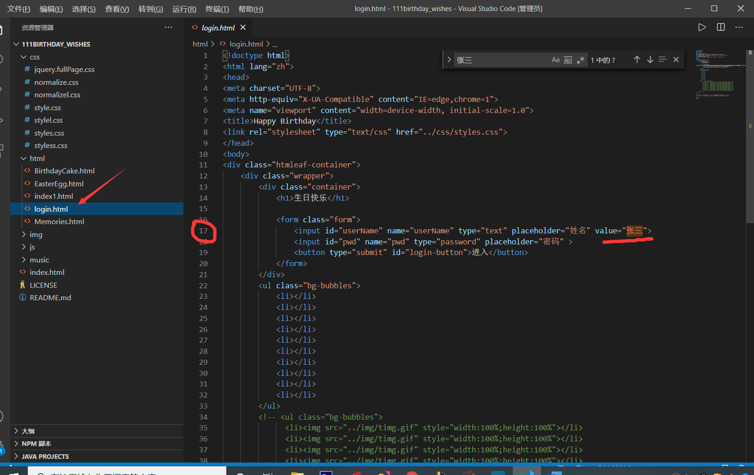

第二步

密码

在js文件夹下的jquery-1.8.4.min.js

第4行，把1234改成你想要的数字

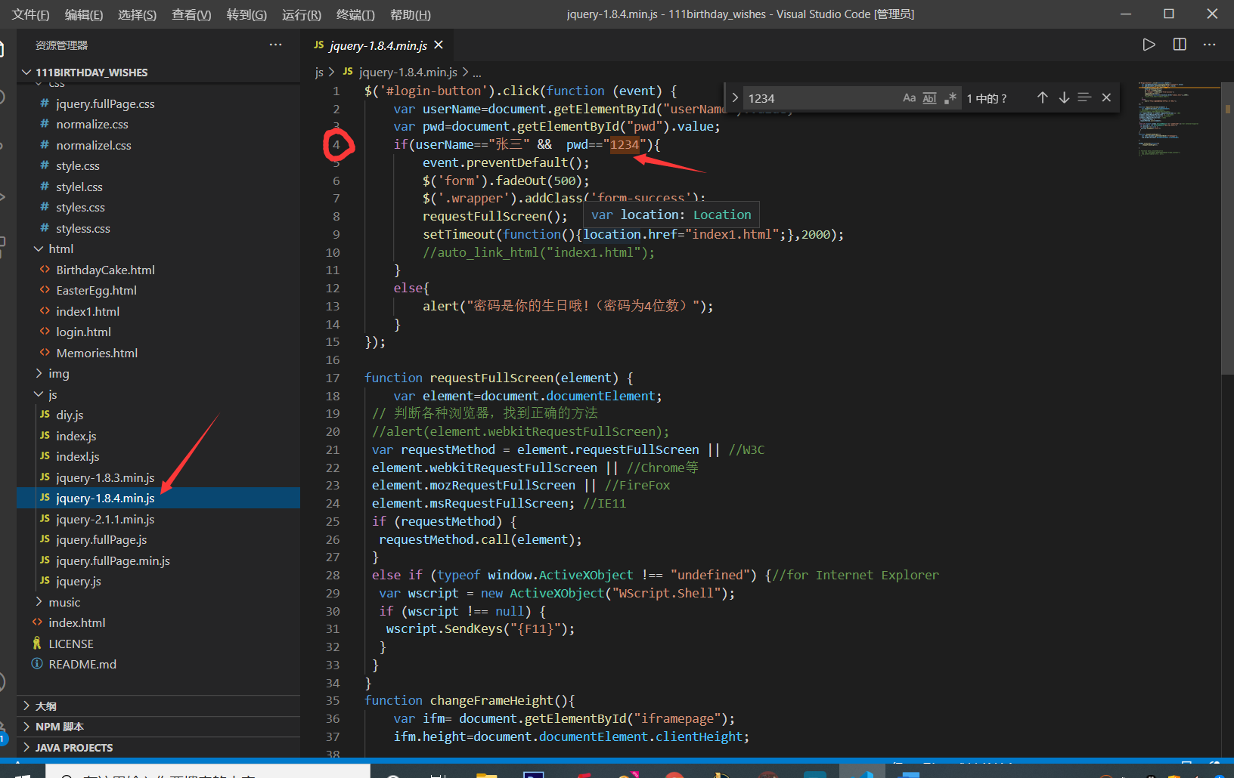

点击登陆之后的欢迎界面更改

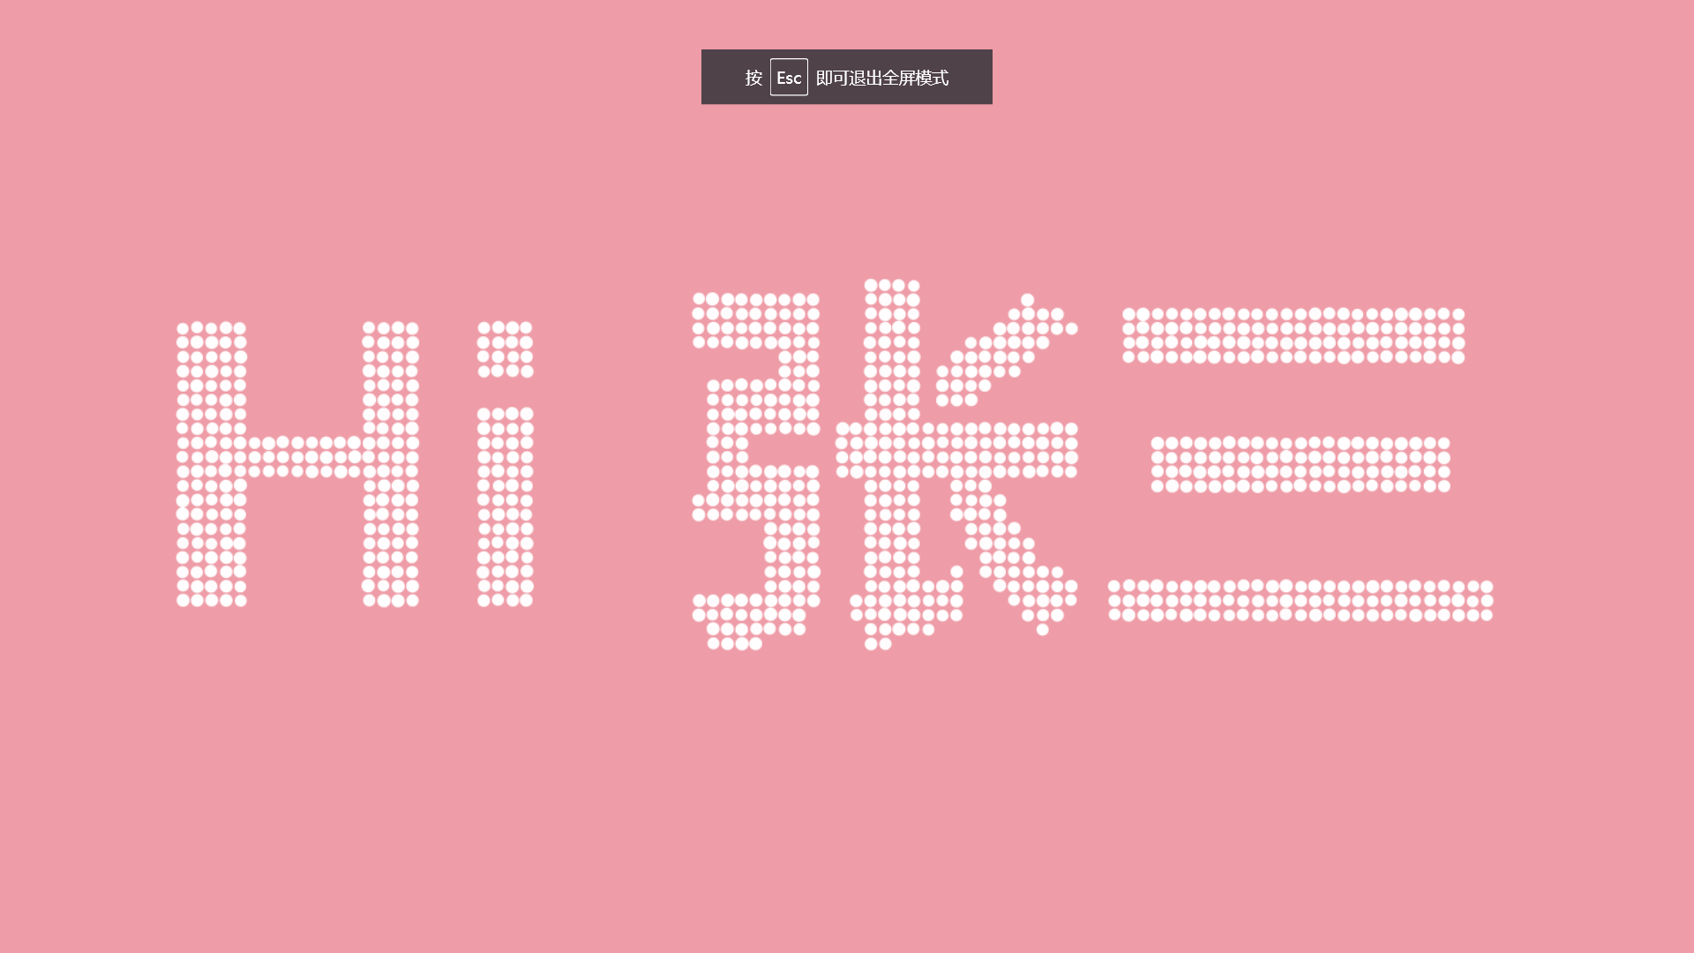

在ji文件夹下的indexl.js

第28行进行更改，把张三换成你想要的名字

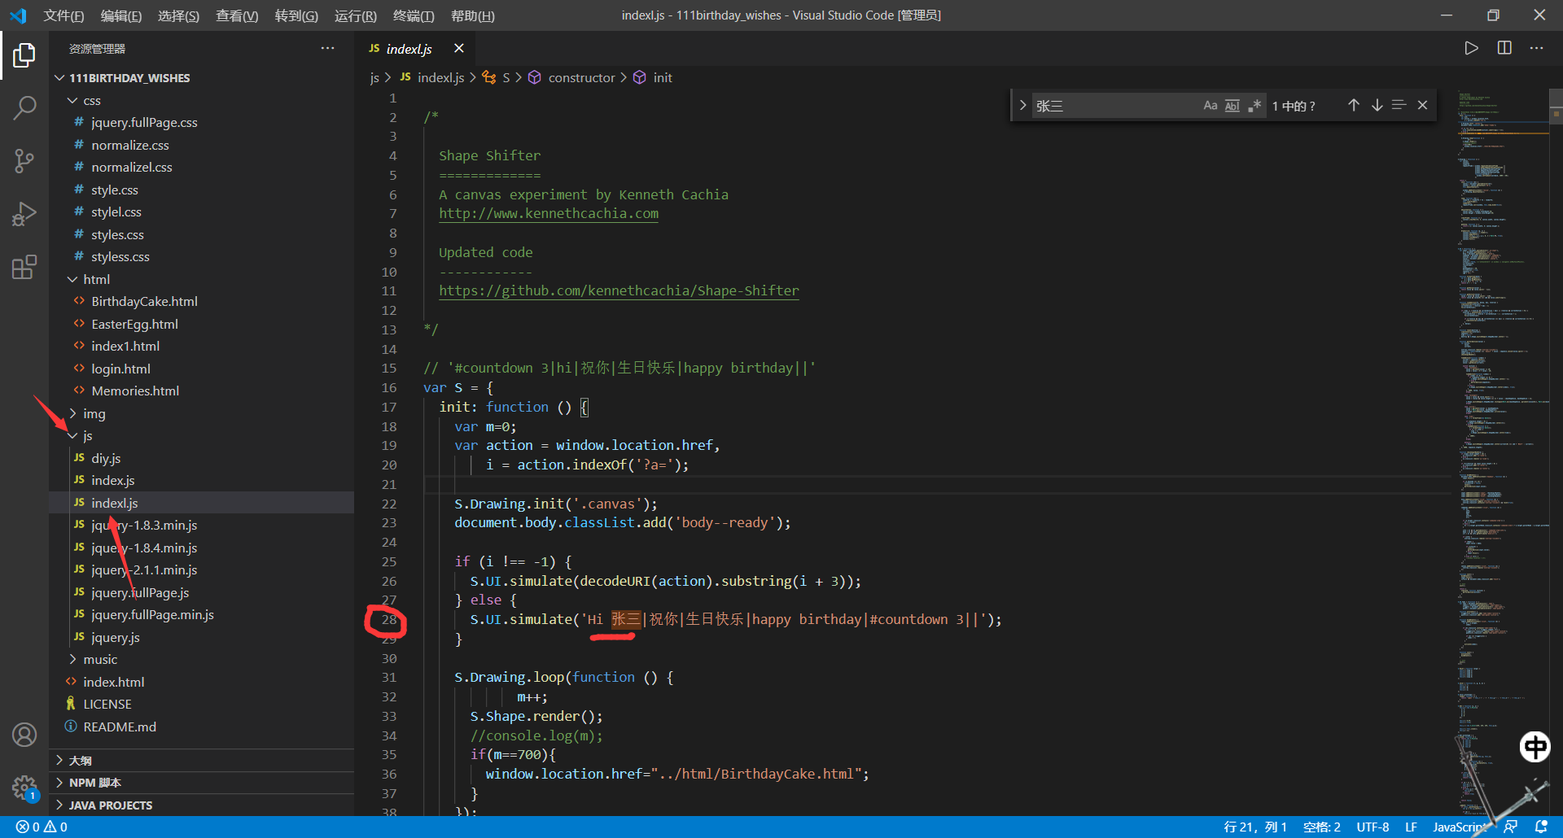

点击喜欢或者不喜欢（不喜欢是点击不了的）

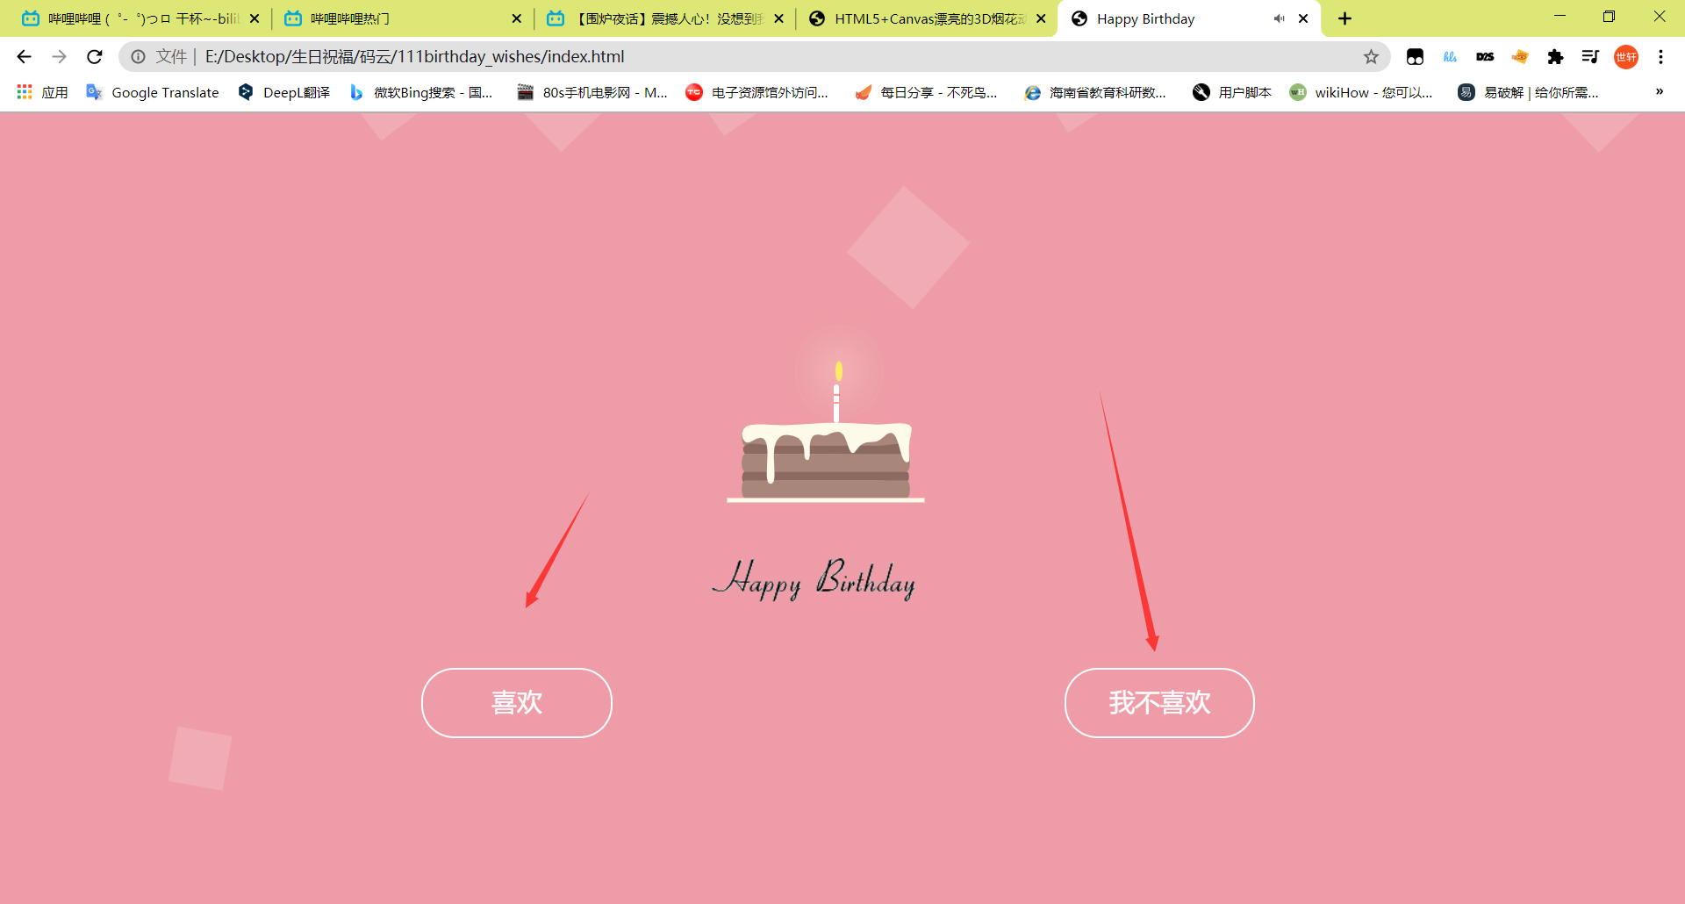

在html文件夹下的BirthdayCake.html中

第178行和187行进行更改

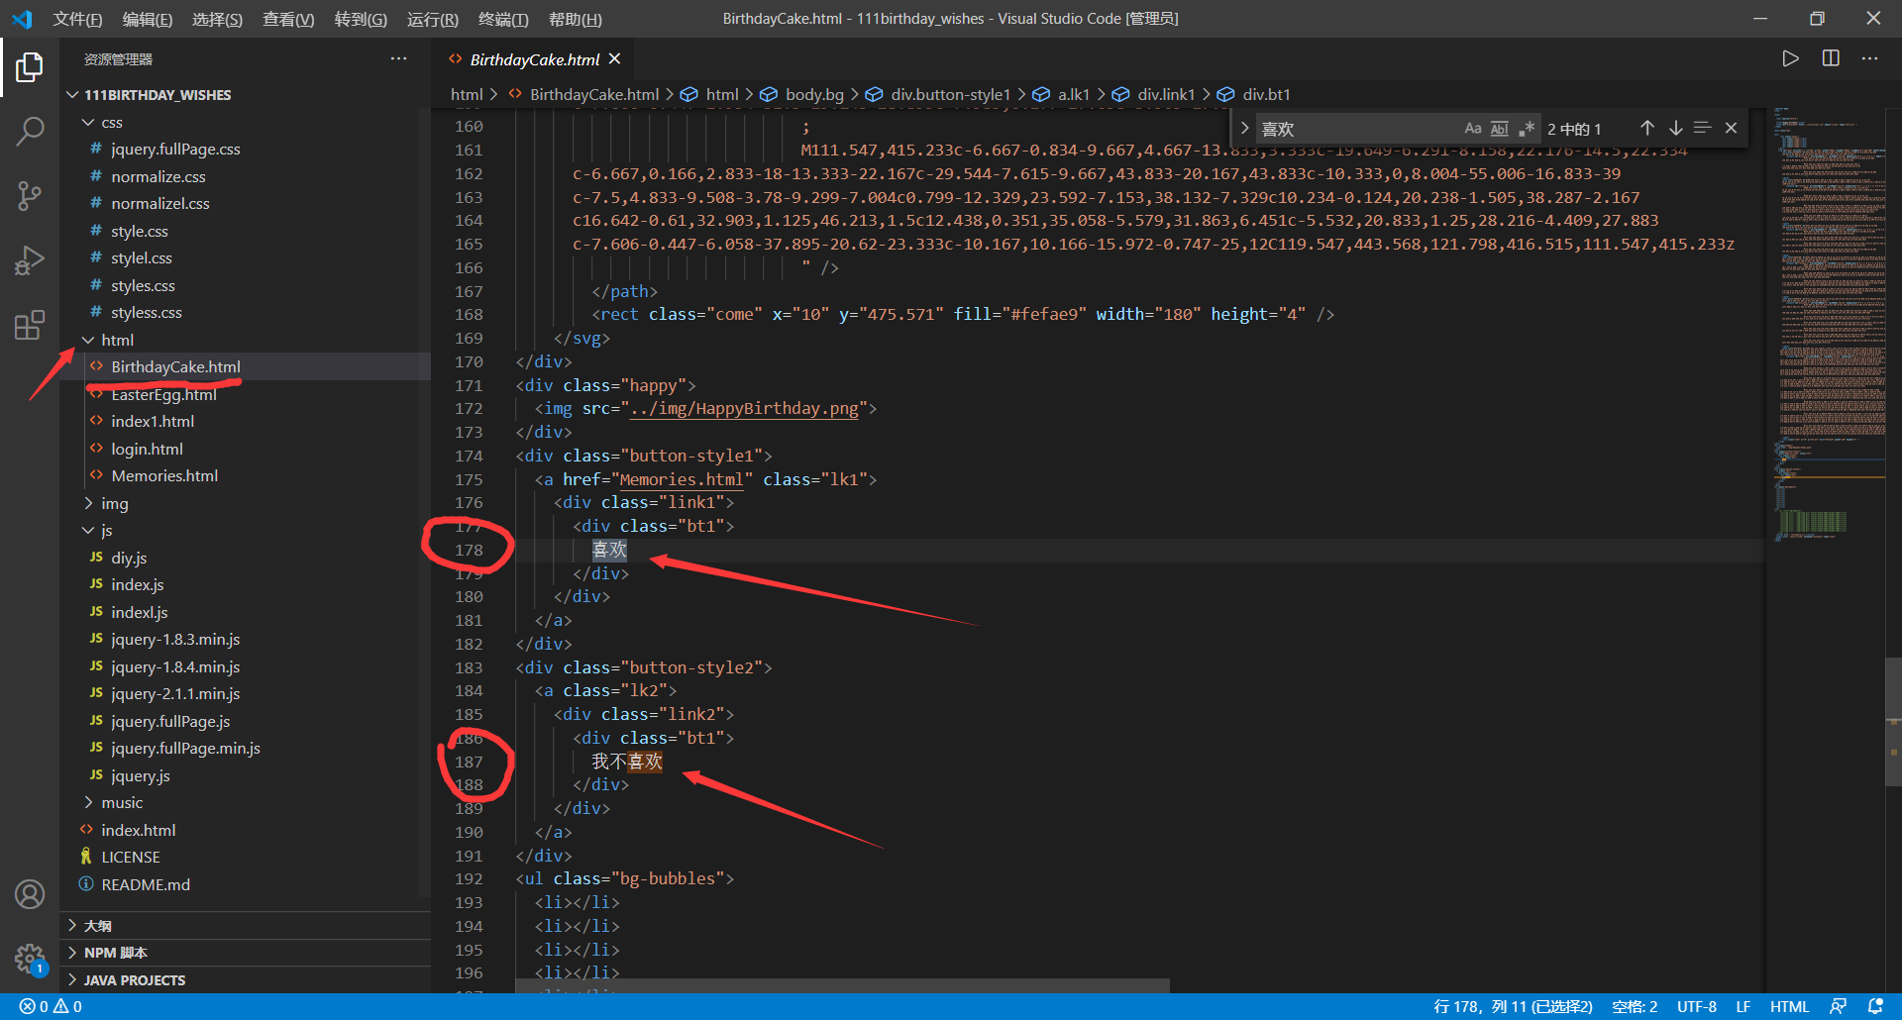

点击喜欢后

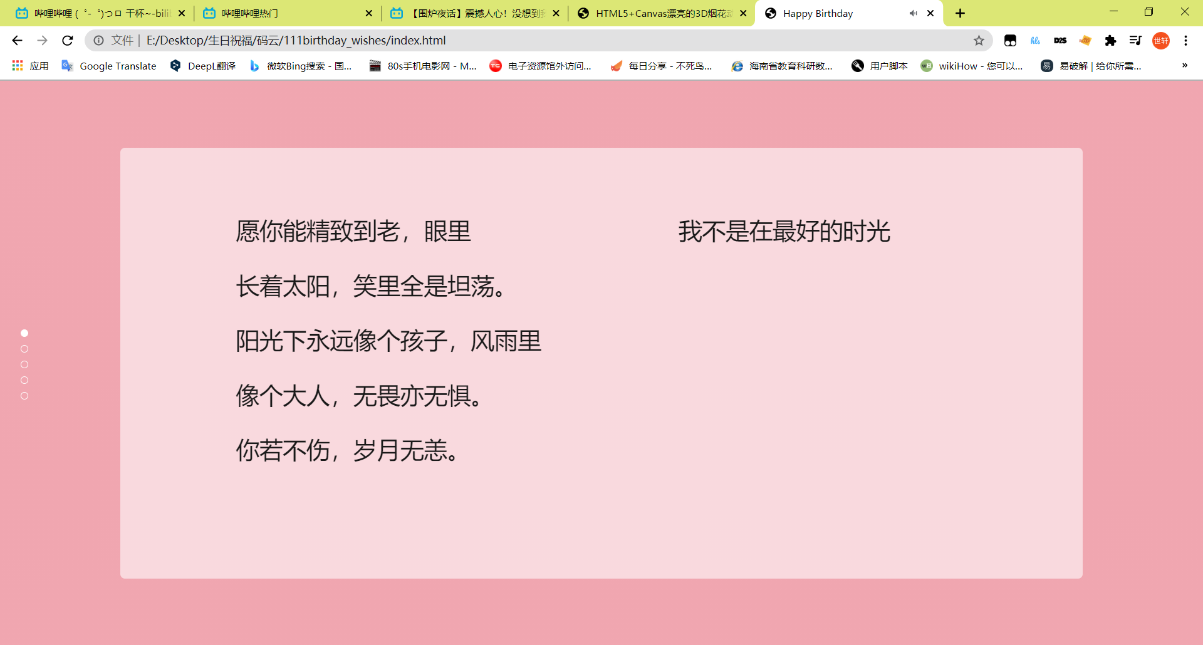

文字更改在html文件夹下Memories.html

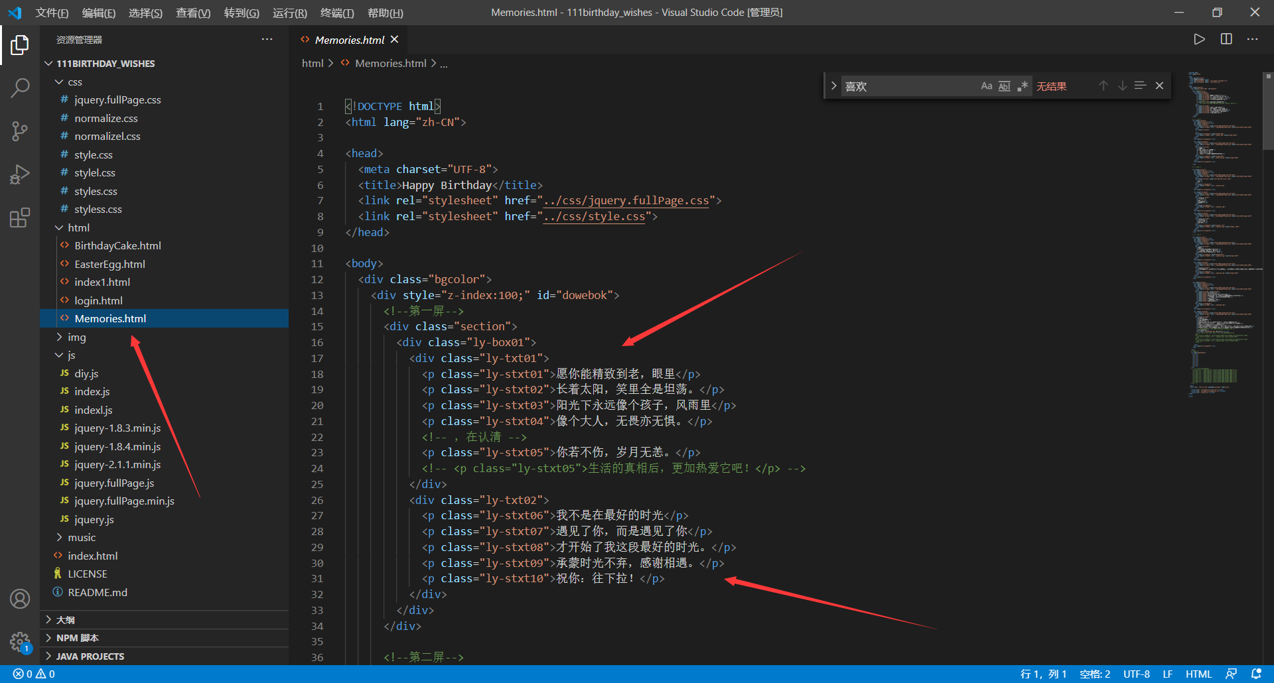

这些汉字换成你想要的就可以了

同理：

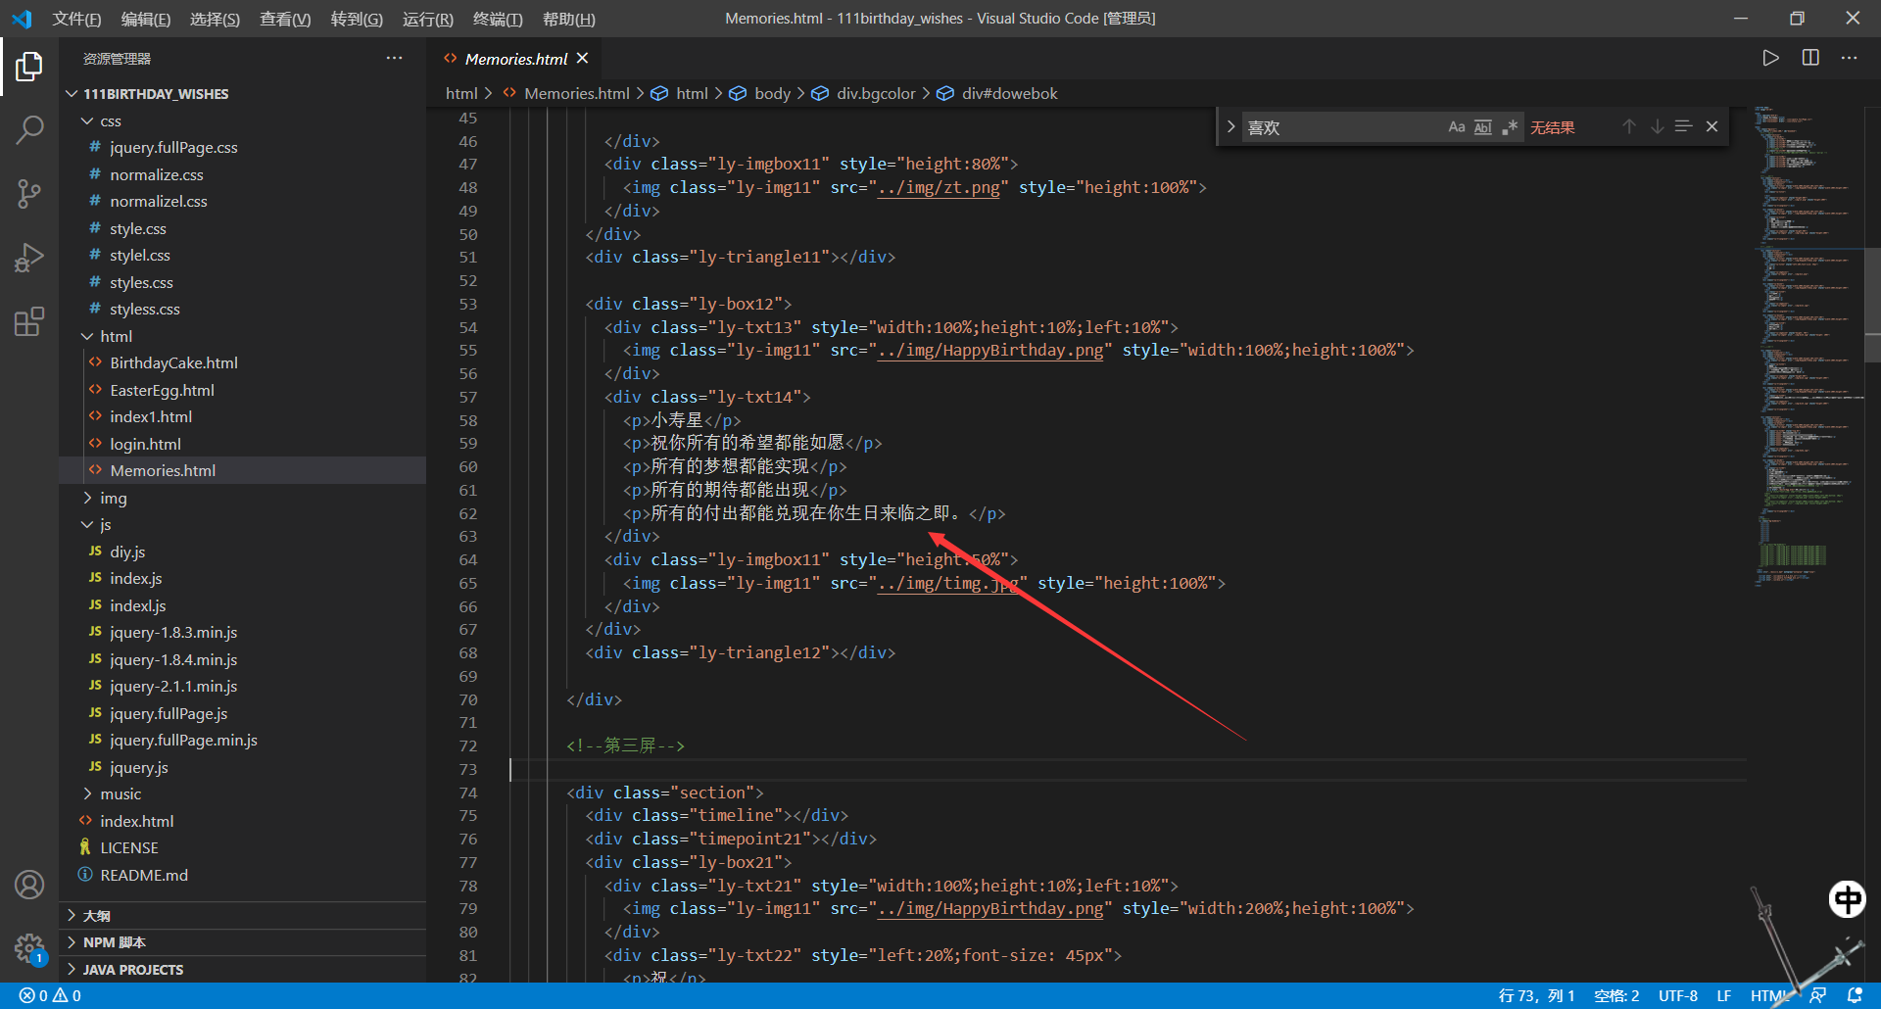

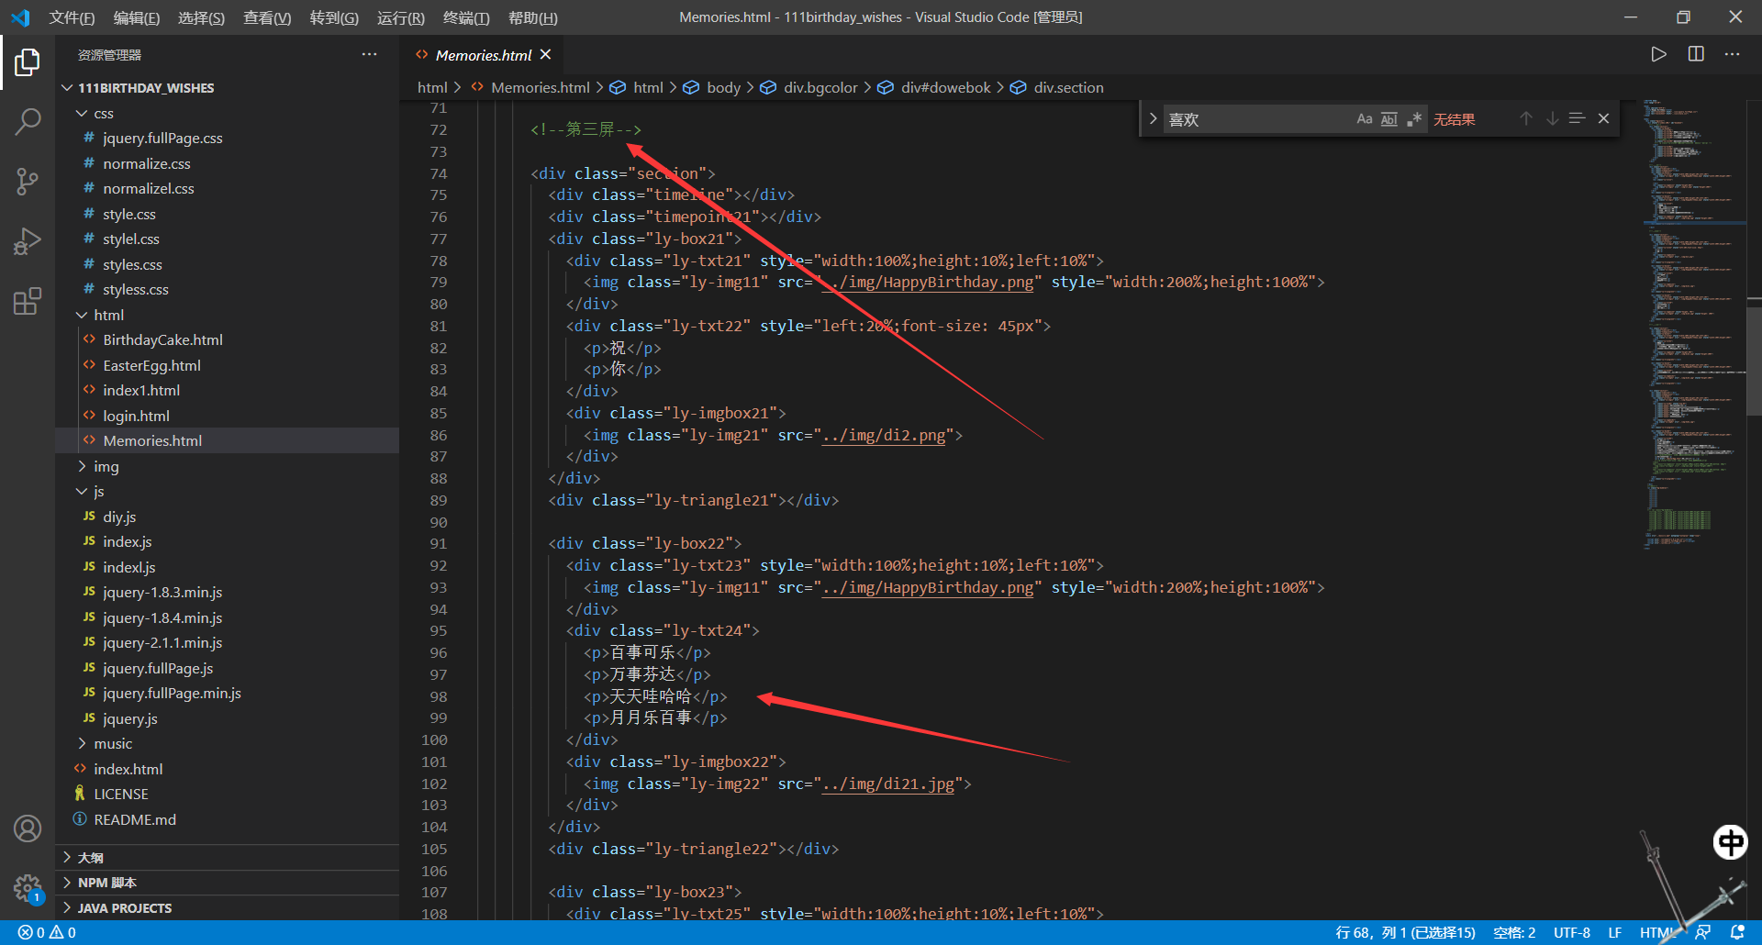

都有注释的

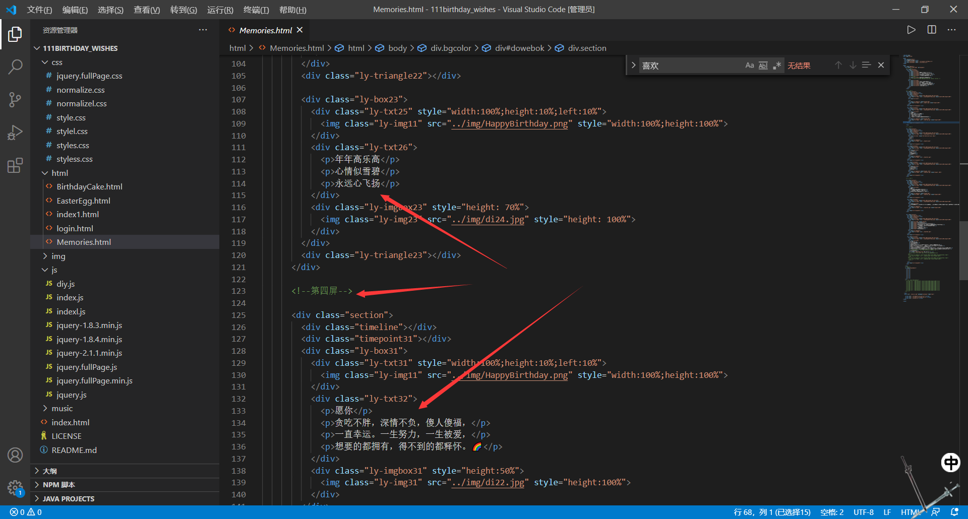

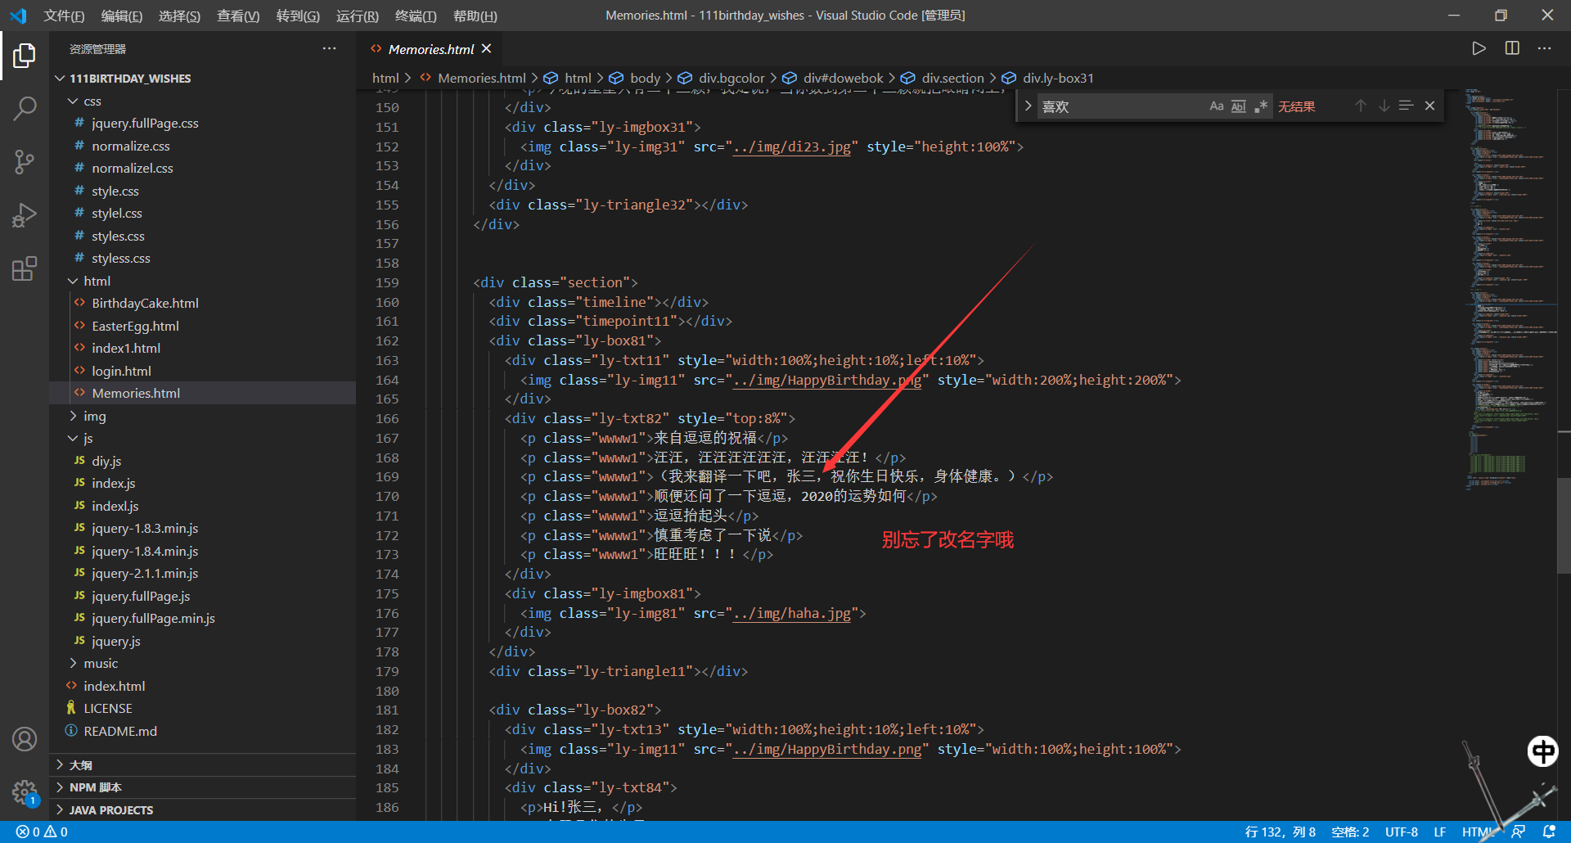

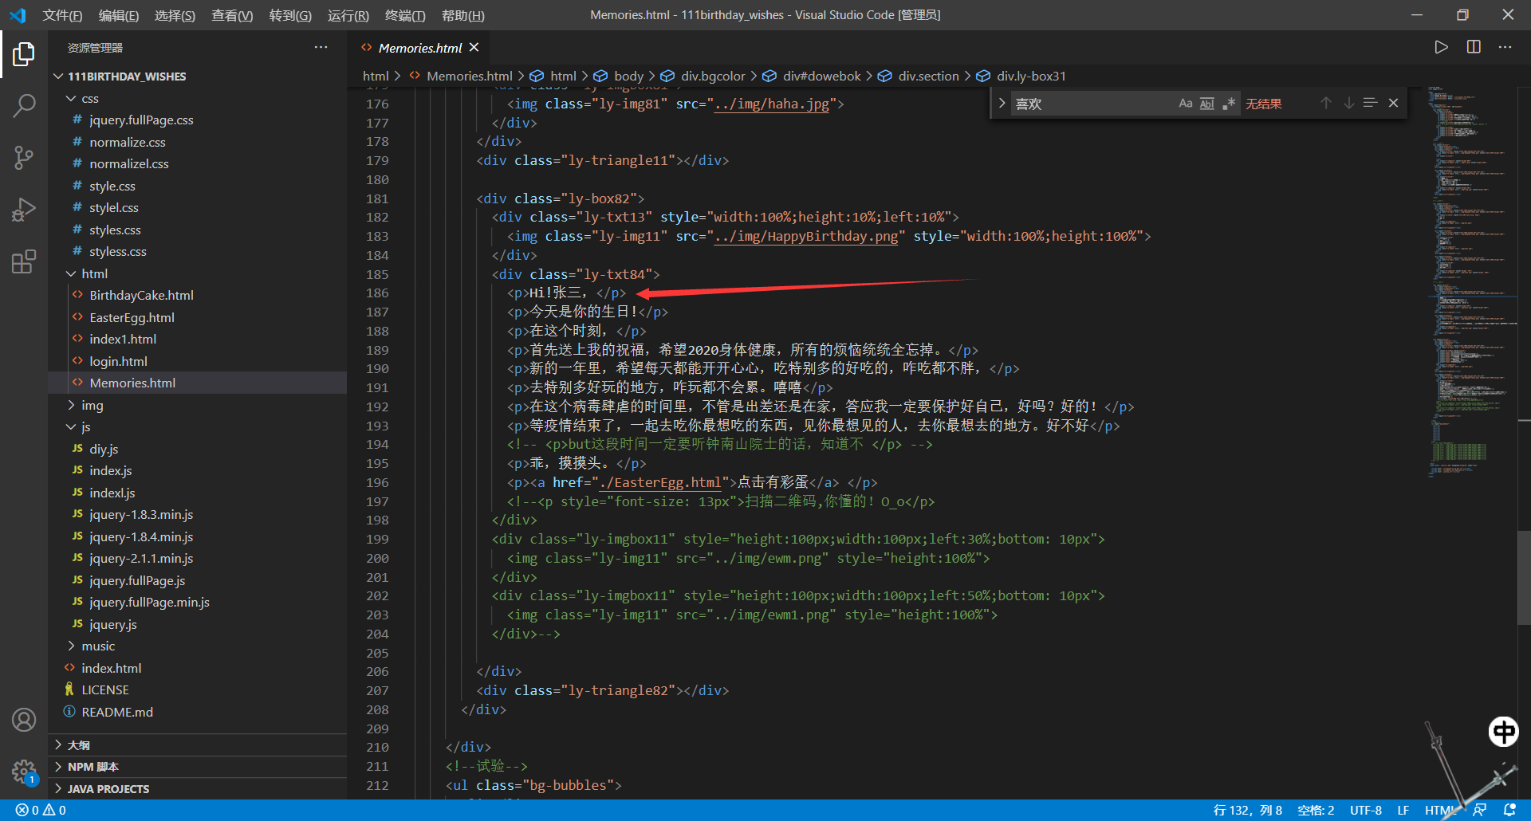

你就把白色的字改成自己想要的

最后，有个链接：

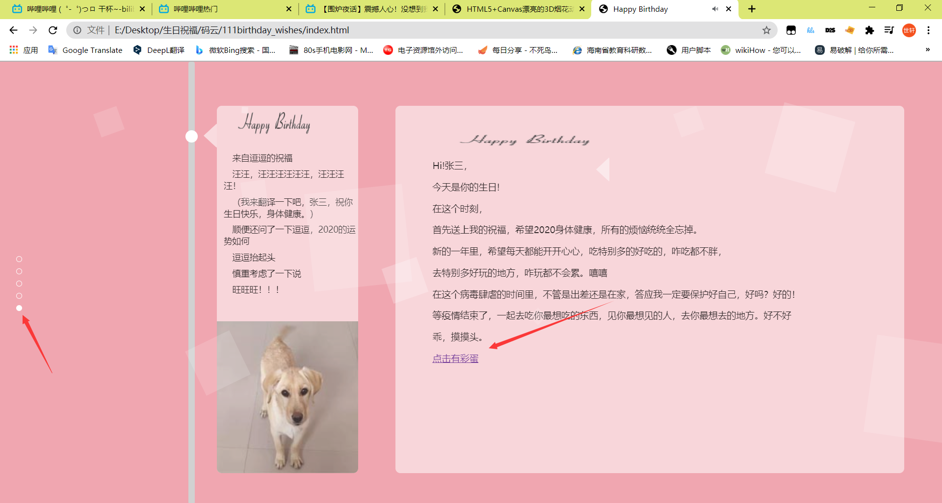

点击这个彩蛋

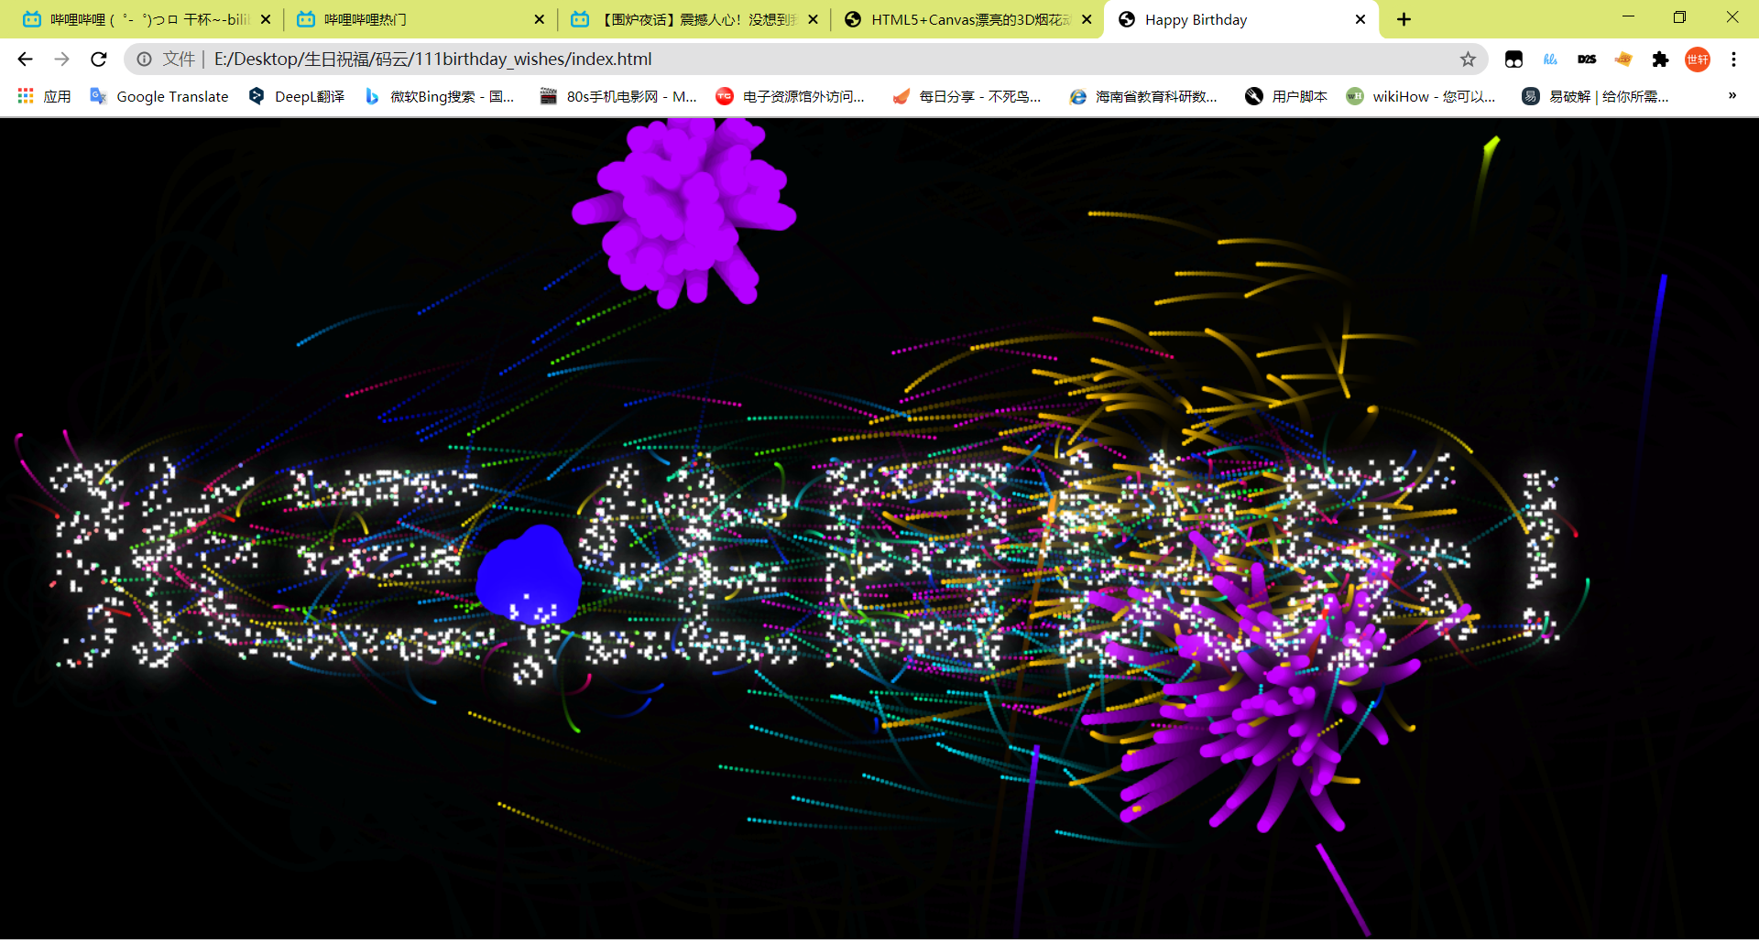

你就可以给你儿子放烟花了

张三二字的更改，

在html文件夹下的EasterEgg.html

第163行和第15行

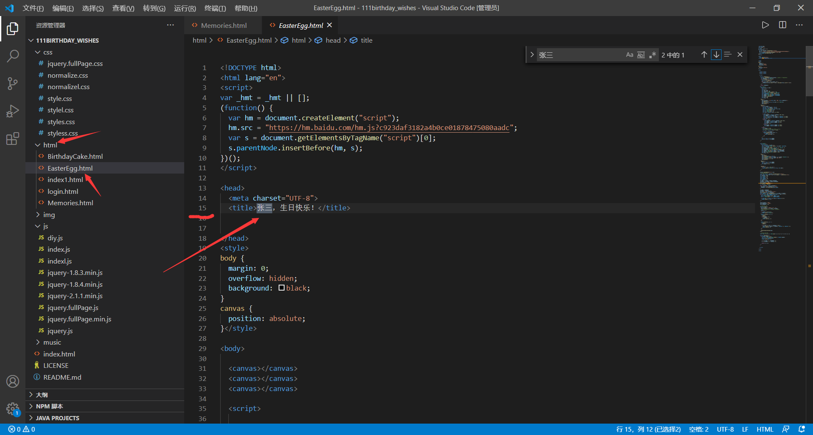

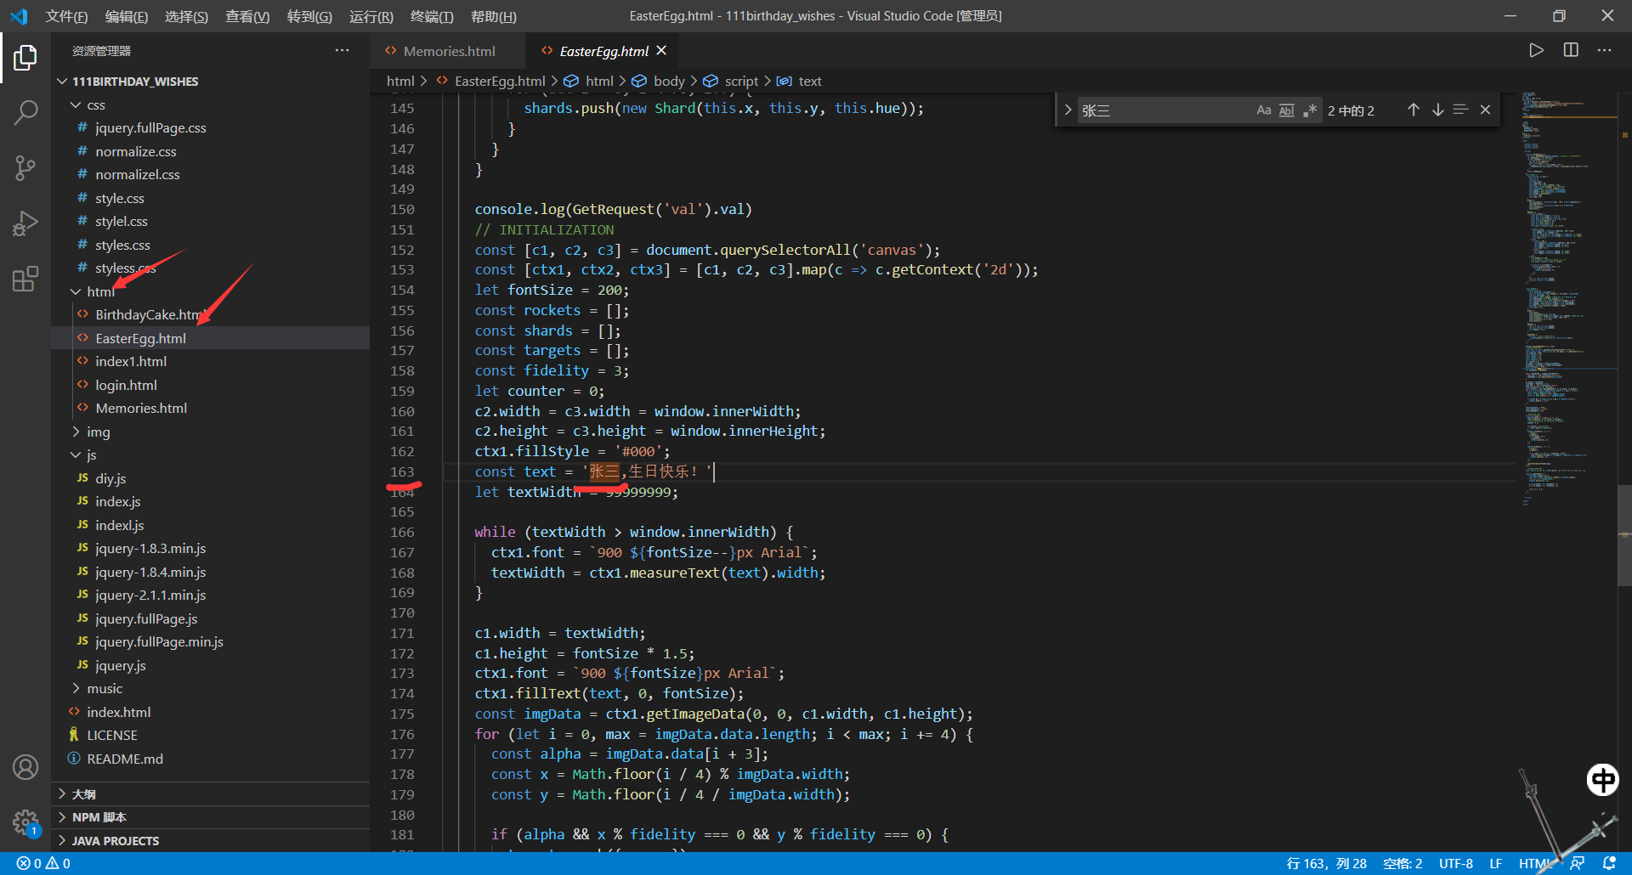

最后，就是图片了，以狗子为例

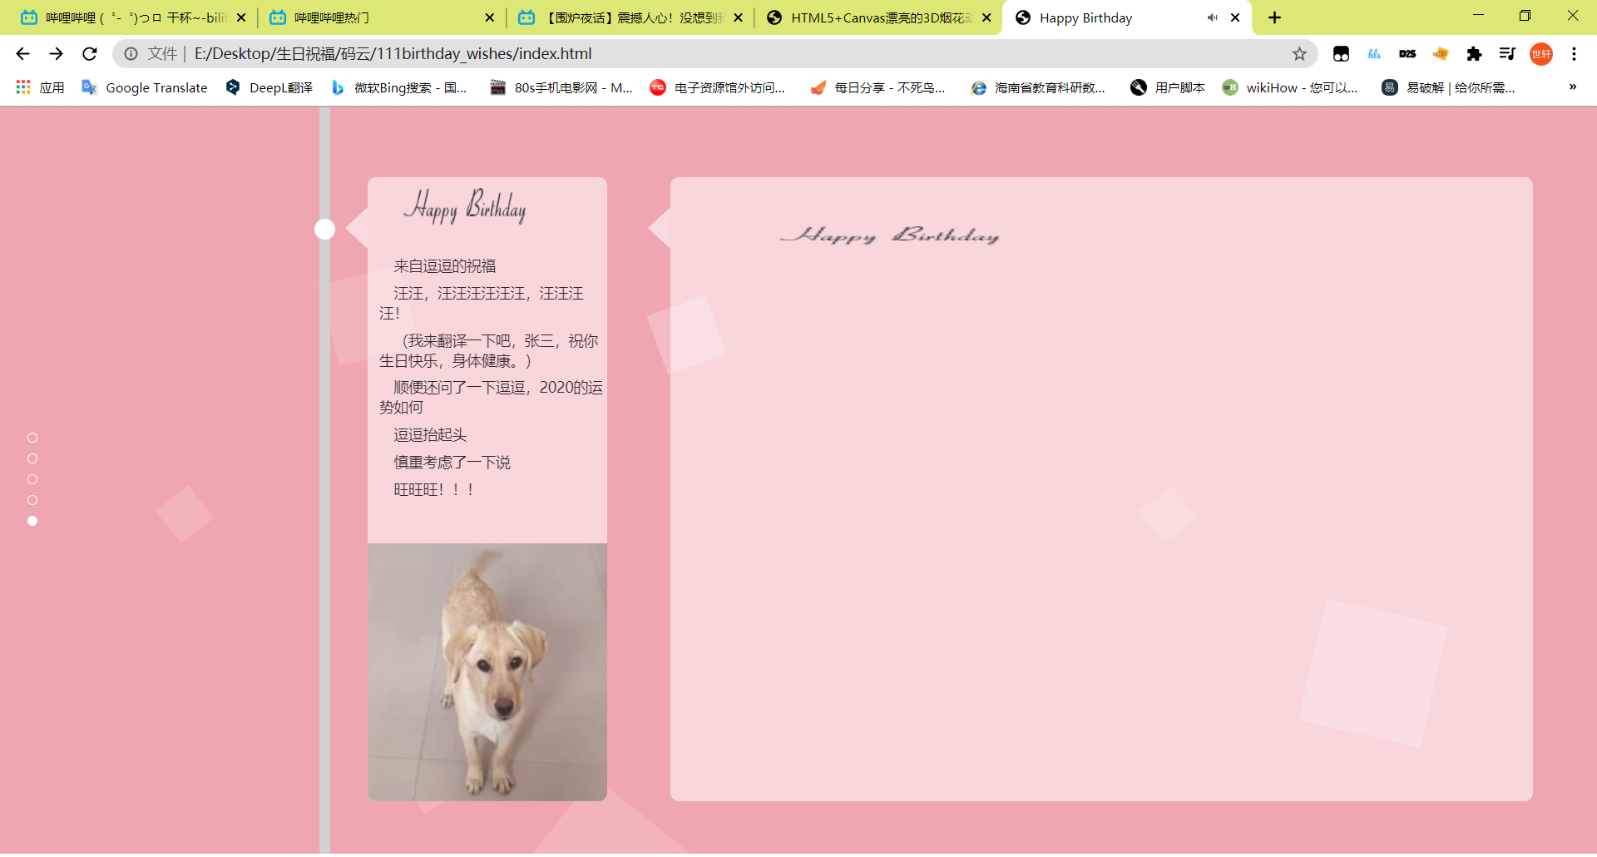

打开代码文件夹

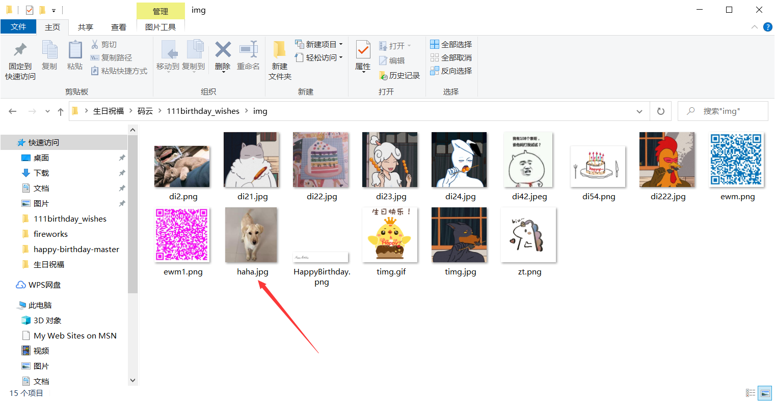

把狗子图片的名字改了，把别的图片的名字改成狗子现在图片的名字，后缀要一样昂

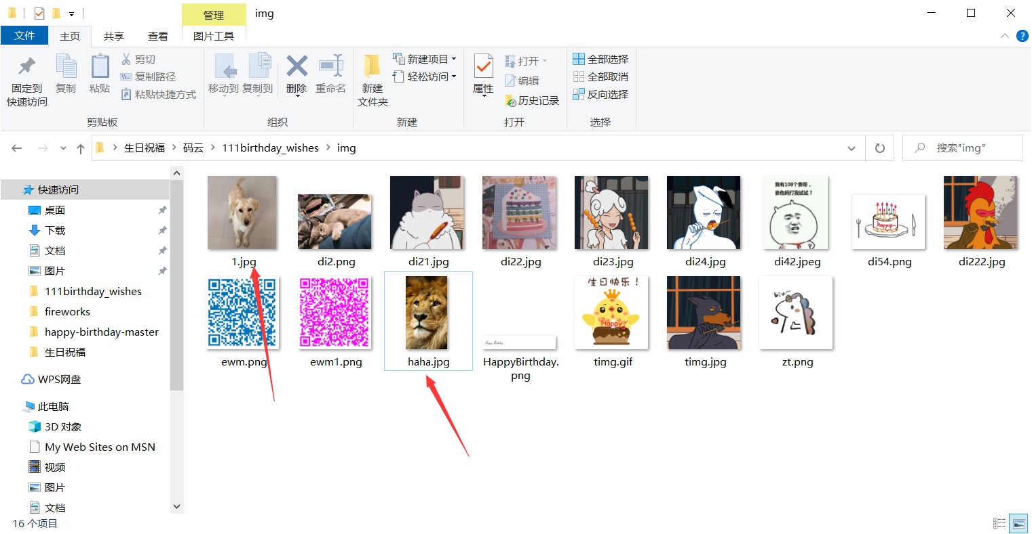

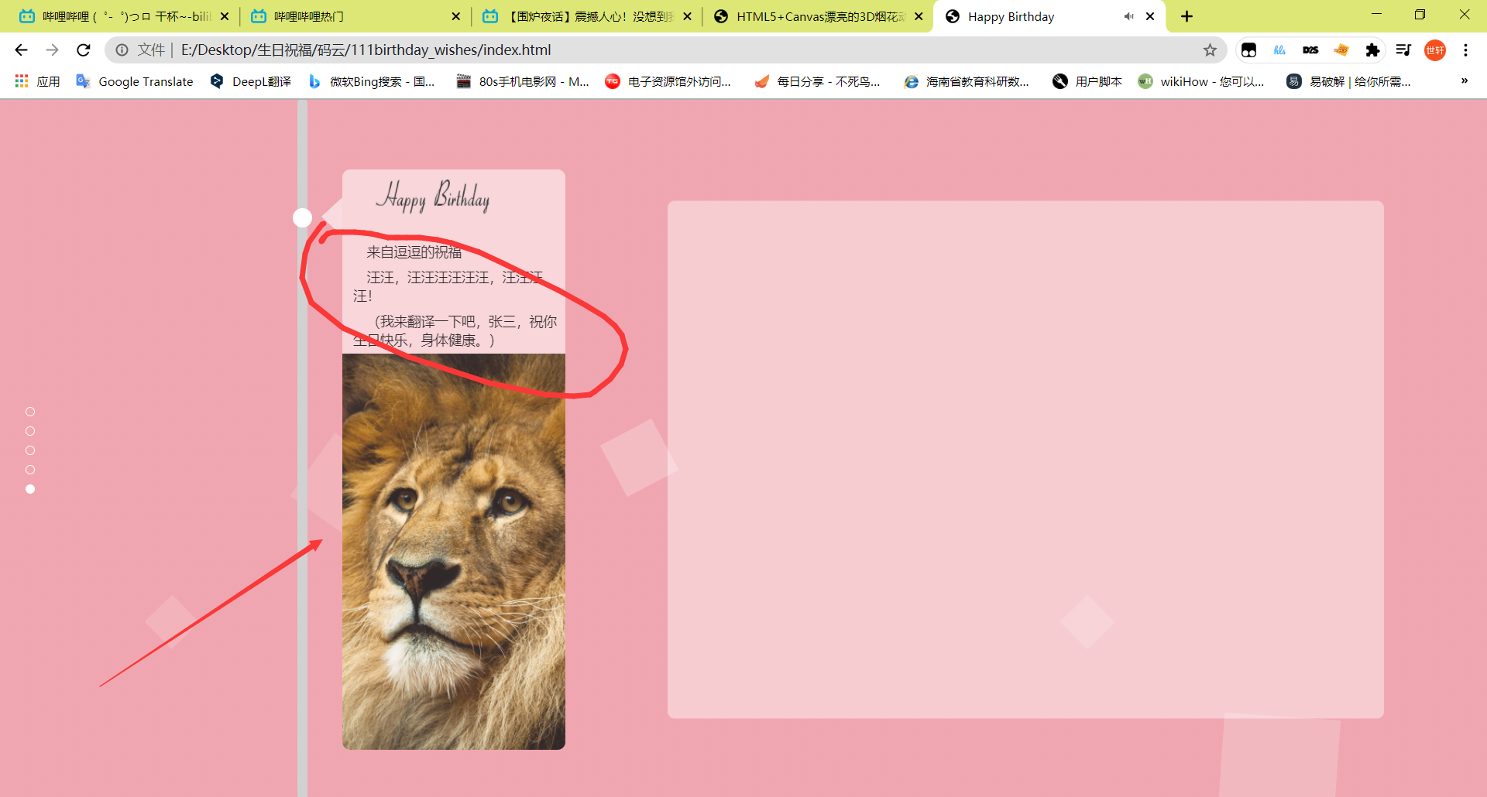

就变成狮子了，但是要注意图片大小昂

关于图片大小，

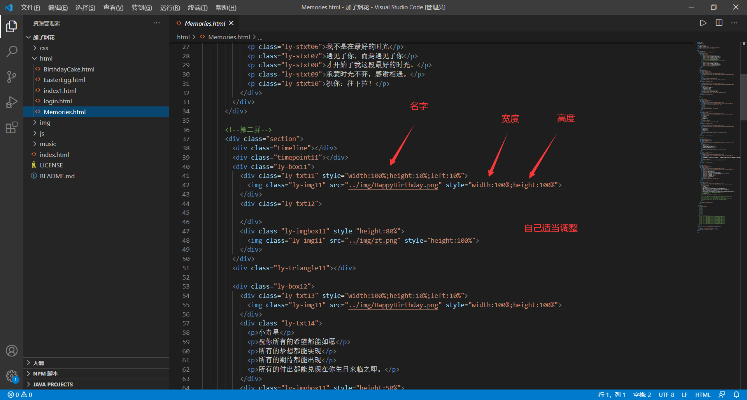

自己调整